СОГЛАШЕНИЕ № 9000078-381-19-04-50
о взаимном сотрудничестве и взаимодействии
г. Москва | 19 апреля 2017 года
Муниципальное автономное учреждение дополнительного образования Дом детского творчества Октябрьского района, муниципальное образование "Город Екатеринбург"", именуемый в дальнейшем «Организация», в лице директора Биктимирова Радика Раисовича, действующего на основании Устава, с одной стороны и ООО «Федеральная Торговая Площадка», именуемое в дальнейшем «ФТП», в лице исполнительного директора Мельникова А.А., действующего на основании Устава, с другой стороны, вместе именуемые «Стороны», исходя из признания необходимости объединения усилий и координации действий, направленных на обеспечение создания условий для широкого инженерно-технического творчества школьников, заключили настоящее Соглашение о нижеследующем:

1. Общие положения
1.1 Взаимодействие Сторон осуществляется в соответствии с Конституцией Российской Федерации, законодательными и иными нормативно-правовыми актами Российской Федерации, общепризнанными принципами и международными договорами Российской Федерации.
1.2. Предметом настоящего Соглашения является взаимодействие и сотрудничество сторон при реализации инициатив по организации улучшения условий для технического творчества школьников, знакомства учащихся с современными инженерными программами и принципами использования их основных функций, формирования у учащихся умений дистанционного взаимодействия при решении конструкторских задач, развития у школьников навыков работы в коллективе при реализации инженерно-технических проектов.
1.3. Стороны поддерживают и организуют совместно подготавливаемые программы, проекты и мероприятия.
1.4. Стороны обязуются совместно действовать для достижения общих целей с учётом уставных задач и интересов каждой из Сторон, участвующих в настоящем Соглашении.
1.5. В процессе осуществления совместных целей Стороны будут строить свои взаимоотношения на основе равенства, честного партнерства и защиты интересов друг друга.

2. Обязательства сторон
2.1. Стороны обязуются:
- сотрудничать в сфере разработки и реализации программ и мероприятий, направленных на развитие инженерно-технического творчества современных школьников;
- обмениваться информацией о своих действиях, информировать друг друга о проведении мероприятий, имеющих публичный характер и затрагивающих интересы Сторон;
- участвовать в проведении взаимосогласованных мероприятий и совместных акций.
2.2. Организация обязуется:
2.2.1. оказывать поддержку в достижении целей и выполнении уставных задач, указанных в пункте 1.2;
2.2.2. организовывать информационный обмен с ФТП по направлениям деятельности, указанным в п. 1.2. настоящего Соглашения;
2.2.3. обеспечивать ФТП необходимыми информационными и иными материалами, связанными с деятельностью Организации.
2.3. ФТП обязуется:
2.3.1. в соответствии с поставленными целями и задачами оказывать помощь Организации в выполнении программных достижений;
2.3.2. готовить предложения по подготовке и проведению общественно значимых инициатив и мероприятий, представляющих взаимные интересы;
2.3.3. участвовать в реализации программ и проектов Организации в случаях, когда Стороны признают такое участие необходимым.

3. Срок действия Соглашения
3.1. Настоящее Соглашение вступает в силу с момента его подписания обеими Сторонами.
3.2. Срок действия Соглашения составляет 3 года.

4. Основания и порядок прекращения действия Соглашения
4.1. Действие настоящего Соглашения может быть прекращено досрочно:
4.1.1. По соглашению сторон.
4.1.2. В одностороннем порядке в случае неисполнения или ненадлежащего исполнения одной из Сторон своих обязательств в соответствии с настоящим Соглашением.
4.2. Сторона, принявшая решение в одностороннем порядке расторгнуть Соглашение, обязана письменно уведомить об этом другую сторону не позднее, чем за 30 дней до даты расторжения Соглашения.

5. Заключительные положения
5.1. Настоящее Соглашение составлено в двух экземплярах, имеющих одинаковую юридическую силу, по одному экземпляру для каждой стороны.
5.2. Внесение изменений и дополнений в настоящее Соглашение осуществляется путем подписания Сторонами дополнительных Соглашений.
5.3. По вопросам, не урегулированным настоящим Соглашением, Стороны руководствуются действующим законодательством.
5.4. Споры, связанные с исполнением настоящего Соглашения, разрешаются путем проведения переговоров.

6. Реквизиты и подписи сторон
Муниципальное автономное учреждение дополнительного образования Дом детского творчества Октябрьского района, муниципальное образование "Город Екатеринбург""  г. Екатеринбург, ул. Куйбышева,111  ИНН 6662096739 КПП 668 501 001  Банковские реквизиты:  Уральское ГУ Банка России.  БИК 046577001  Корр.счет 29062004016  Р/с 40701810900003000001 | ООО «Федеральная Торговая Площадка»  119019, г.Москва, ул. Новый Арбат, дом 2 А/Я 140  ИНН 3245513742 КПП 324501001  Тел. (Факс) +7(495) 763-11-91  http://федеральнаяторговаяплощадка.рф/  Банковские реквизиты:  ПАО «ВТБ 24»  БИК 044525716  Корр.счет 30101810100000000716  Р/с 40702810700000092774
Директор  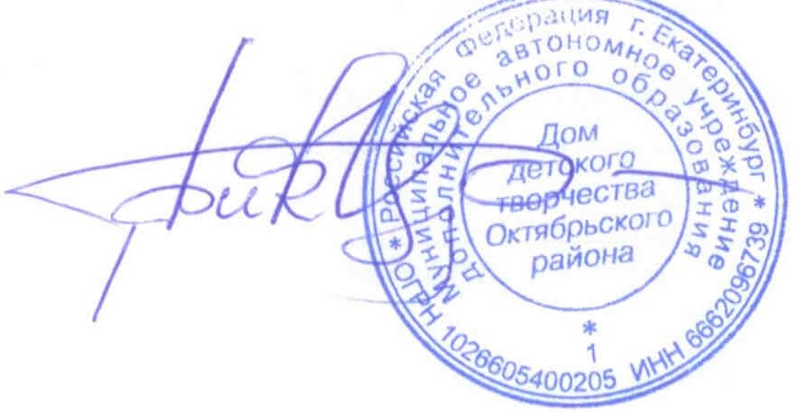  Биктимиров Р.Р.  М.П. | Директор  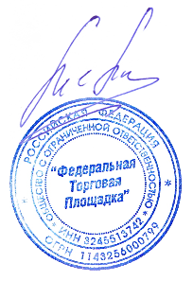  ___________________ Мельников А.А.  М.П.

